Q77 scheda creata il 27 luglio 2026
Descrizione storico-bibliografica
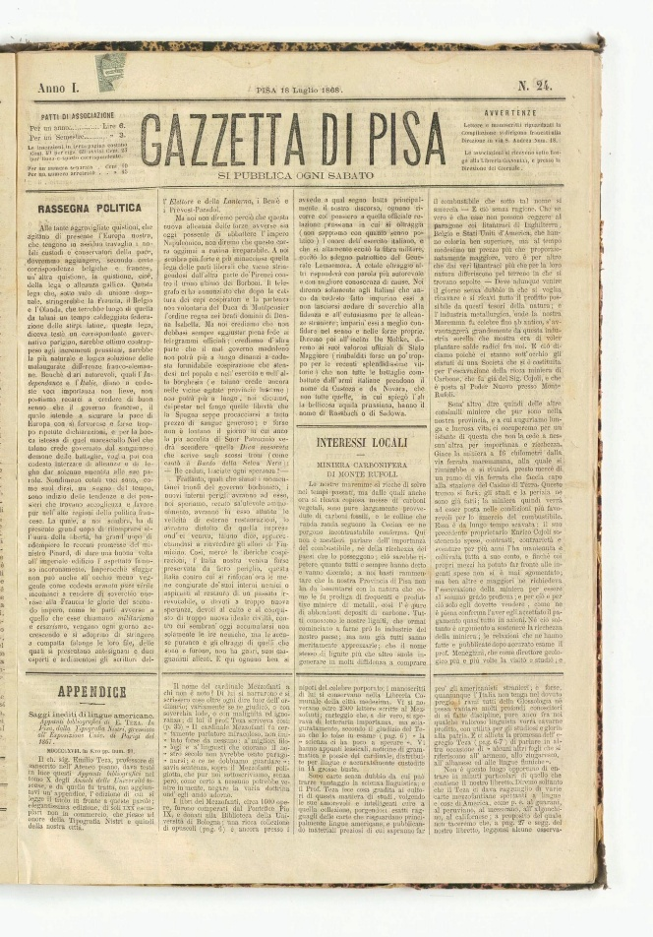
*Gazzetta di Pisa. - Anno 1, n. 1 (8 febbraio 1868)-anno 3, n. 1 (1870). - Pisa : Tip. Citi, 1868-1870. – 3 volumi ; 44 cm. ((Settimanale. - Il formato varia. - PIS0003113
Copia digitale 1868-1869 a: http://www.internetculturale.it/it/913/emeroteca-digitale-italiana/periodic/testata/9448

*Gazzetta di Pisa : giornale politico quotidiano. – Anno 1 (1 maggio 1880)- . - Pisa : [s.n., 1880]. – 1 volume. - BVE0184503

Soggetto: Pisa – 1868-1880

